REPASAMOS
Todos os obxectos que nos rodean son corpos e están feitos de MATERIA. Cada materia diferente é unha substancia.
A materia ten dúas propiedades xerais: a m,asa e o volume.
A masa é a cantidade de materia dun obxecto e mídese en quilogramos.
O volume é o espazo que ocupa un obxecto e mídese en litros.
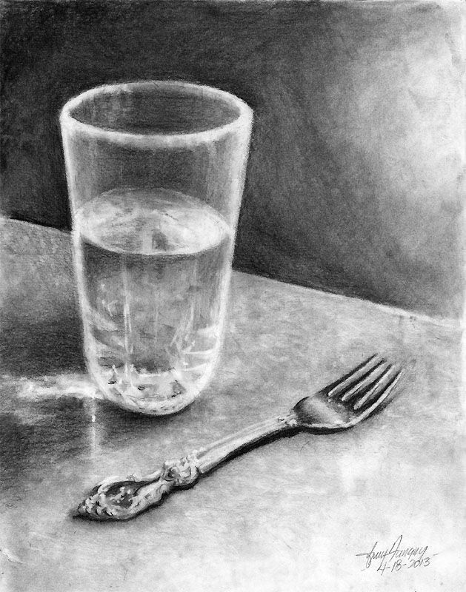

- Completa coas seguintes palabras: materia, substancias, obxectos.
- Un vaso e un garfo son obxectos e están formados por materia.

- As substancias que forman o vaso e o garfo son o vidro e o aceiro.

- Une as dúas columnas.
Ouro
Anel | - obxectos
Bóla
Vidro | - substancias
Limón

- Responde as seguintes preguntas.
- Que é a masa? É a cantidade de materia que ten un obxecto.
En que unidades se mide? Pódese medir en quilogramos (kg).
Que é o volume? É o espazo que ocupa a materia.
- En que unidades se mide? Pódese medir en litros (l)

- Completa as frases.
Para coñecer a masa dun corpo empréganse as balanzas e as básculas.
Un quilogramo contén 1.000 gramos.
O volume dun líquido mídese mediante recipientes graduados, como as probetas.

